6.6 Registrering av avvik
I Profil er det innført mulighet til avviksregistrering og oppfølging av avvik. Avvik registreres i samme område som rapporten. Når det forekommer et avvik vil avviket erstatte rapporten. I Trestrukturen markerer du tiltaket du vil registrere et avvik på og klikker på (ny rad).

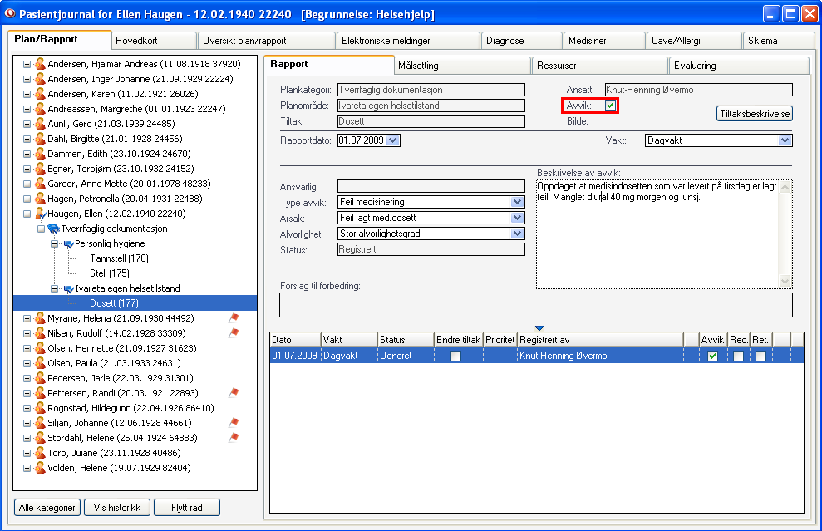

Plankategori / Planområde / Tiltak
Hentes automatisk på bakgrunn av tiltaket du har valg å registrere avvik i forhold til.

Ansatt
Viser pålogget ansatt. Det er ikke mulig å skrive rapport på vegne av andre, så feltet kan ikke endres.

Avvik
Dersom du skal skrive et klientrettet avvik, setter du en hake i dette feltet. Bildet endrer seg, og du kan fylle ut avviksinformasjon.

Rapport dato
Angi dato rapporten gjelder for. I ”Oversikt Plan/Rapport” vises rapportene basert på registreringstidspunktet. Det betyr at denne dato kun vil være en ren opplysning, og får ikke betydning noe annet sted.

Vakt
Angi hvilket vakt du registrerer et avvik i forhold til. Profil er ikke lengre sensibel på dette i ”Oversikt Plan/Rapport”, ettersom vi der kan velge å se rapporter/avvik skrevet de siste antall timer (fritt valg på antall du vil se rapporten for).

Ansvarlig
Feltet er låst og vil fylles ut når en med rettigheter til å behandle avvik setter seg selv som saksbehandler (se senere).

Type avvik
Koder hentes fra et ferdig laget register (lages i systemadministrasjon). Klikk i feltet og hent ønsket kode fra listen.

Årsak
Koder hentes fra et ferdig laget register (lages i systemadministrasjon). Klikk i feltet og hent ønsket kode fra listen.

Alvorlighetsgrad
Klikk i feltet og velg fra listen. Kodene her er hardkodet og kan ikke endres.

Status
Feltet viser hvor langt avviket er i en saksgang som skal lede frem til status = Ferdig. Avviket vil få status under behandling i perioden det arbeides med avviket.

Beskrivelse av avvik
Felt for fritekst hvor du skal beskrive hva avviket bestod i.

Forslag til forbedring
Feltet vil oppdateres når status for avviket = Ferdig. Det er saksbehandler av avviket som registrer ”Forslag til forbedring” enten på egenhånd eller i samarbeide med berørte parter.

6.6.0 Behandling av avvik
Ansvarlig for avviksbehandling vil finne bildet hvor oppfølging av avviket foregår ved å velge fra rullegardinmenyen:

Fag -> Avvikshåndtering

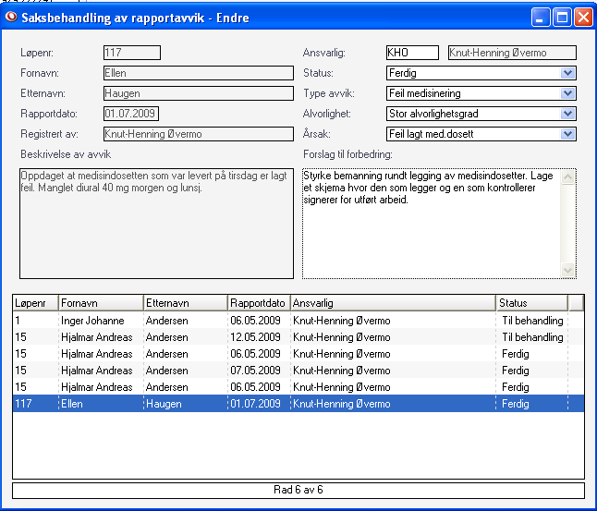
3
2
1

Bildet består av tre deler:

Del 1
- Informasjon om bruker avviket er registrert i forhold til
- Dato for registrering
- Hvem som har registrert
- Beskrivelse av avviket

Del 2
- Ansvarlig, den som behandler avviket
- Status på avviket
- Type avvik, Alvorlighetsgrad og Årsak
- Forslag til forbedring

Del 3
- Liste over alle registrerte avvik i Profil
- Marker en av linjene og du kan lese detaljene i del 1 og 2.

Forslag til forbedring vil vises i avviksregistreringen som er gjort i forhold til tiltaket og feltet ”Forslag til forbedring” vil vise forslaget som er konklusjonen på avviket.

6.6.1 Rapporter knyttet til avvik (anonymisert)
Du finner rapporter knyttet til avviksregistrering ved å velge fra rullegardinmenyen:

Rapporter -> Økonomi/Analyse/Statistikk -> Avviksrapporter i pasientjournalen

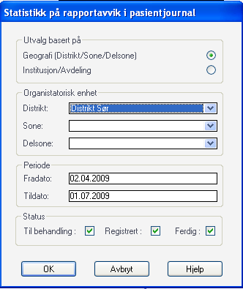

I bestillingsbildet kan du velge på følgende parametere:

- Geografi / Distrikt / Delsone
- Institusjon / Avdeling

- Distrikt / Sone / Delsone

- Fra dato
- Til dato

- Status valgene: Til behandling, Registrert og Ferdig.

6.6.2 Utskriften
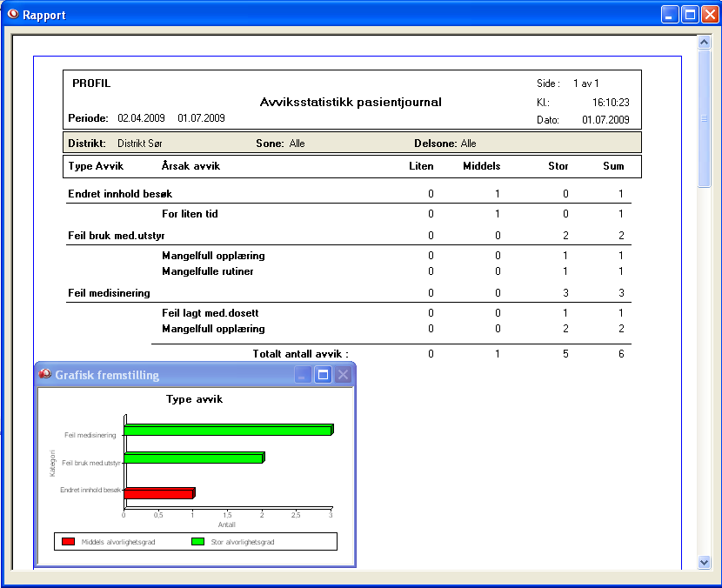

Utskriften vises som graf og tekst. Du kan skjule grafen ved å peke på den og klikke med venstre musetast. Pek i utskriftsområdet igjen og klikk en gang til og grafen vil vises igjen.

VIKTIG
Avviksrapporten i Profil er laget anonymisert, det vil si at du ikke ser navn på den som har registrert eller den avviket er registrert i forhold til.

6.6.2 Rapporter knyttet til avvik (ikke anonymisert)
Du finner rapporter knyttet til avviksregistrering ved å velge fra rullegardinmenyen:

Rapporter -> Post / Sak / Henvendelser -> Avviksrapporter i pasientjournalen

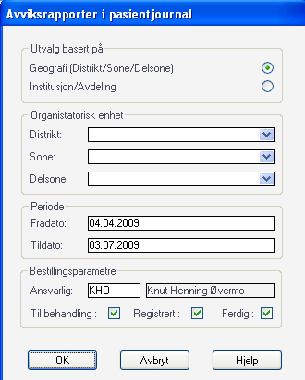

I bestillingsbildet kan du velge på følgende parametere:

- Geografi / Distrikt / Delsone
- Institusjon / Avdeling

- Distrikt / Sone / Delsone

- Fra dato
- Til dato

- Status valgene: Til behandling, Registrert og Ferdig.

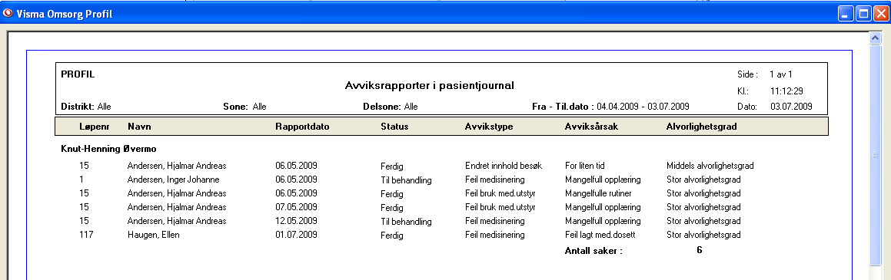

Utskriften lister alle avvik med:

- Løpenummer / Navn
- Rapportdato
- Status
- Avvikstype
- Avviksårsak
- Alvorlighetsgrad

I slutten av rapporten summers antall saker.

